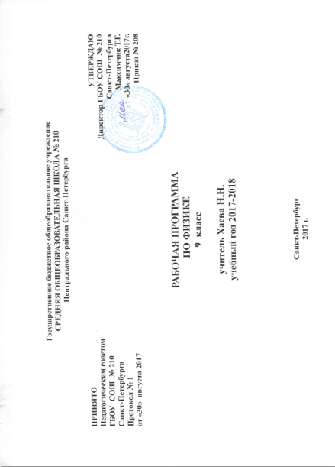

Аннотация

к
рабочей программе по физике

9 класс

Сведения о программе
Настоящая программа составлена на основе
- примерной государственной программы по физике для основной школы, рекомендованной Департаментом образовательных программ и стандартов общего образования Министерства образования Российской Федерации. (Приказ Минобразования России от 05. 03. 2004 г. № 1089 “Об утверждении федерального компонента государственных образовательных стандартов начального общего, основного общего и среднего (полного) общего образования”.) (подготовили:В.О. Орлов, О.Ф. Кабардин, В.А. Коровин, А.Ю. Пентин, Н.С. Пурышева, В.Е. Фрадкин)
и
- авторской учебной программы по физике для основной школы, 7-9 классы Авторы: А. В. Перышкин, Н. В. Филонович, Е. М. Гутник., Дрофа, 2012
- УМК по физике для 7 – 9 классов для реализации данной авторской программы.
Данный учебно-методический комплект реализует задачу концентрического принципа построения учебного материала, который отражает идею формирования целостного представления о физической картине мира.
Рабочая программа детализирует и раскрывает содержание предметных тем образовательного стандарта, определяет общую стратегию обучения, воспитания и развития учащихся средствами учебного предмета в соответствии с целями изучения физики. Рабочая программа дает распределение учебных часов по разделам курса и последовательность изучения разделов физики с учетом межпредметных и внутрипредметных связей, логики учебного процесса, возрастных особенностей учащихся.
Учебник «Физика. 9 класс. Учебник» автор А. В. Перышкин,для общеобразовательных учреждений, входящий в состав УМК по физике для 7-9 классов, рекомендован Министерством образования Российской Федерации (Приказ Минобрнауки России 31 марта 2014 г. № 253 «Об утверждении федеральных перечней учебников, рекомендованных (допущенных) к использованию в образовательном процессе в образовательных учреждениях, реализующих образовательные программы общего образования и имеющих государственную аккредитацию, на 2016/2017 учебный год»)
Цели изучения физики в основной школе следующие:
- усвоение учащимися смысла основных понятий и законов физики, взаимосвязи между ними;
- формирование системы научных знаний о природе, ее фундаментальных законах для построения представления о физической картине мира;
- систематизация знаний о многообразии объектов и явлений природы, о закономерностях процессов и о законах физики для осознания возможности разумного использования достижений науки в дальнейшем развитии цивилизации;
- формирование убежденности в познаваемости окружающего мира и достоверности научных методов его изучения;
- организация экологического мышления и ценностного отношения к природе;
- развитие познавательных интересов и творческих способностей учащихся, а также интереса к расширению и углублению физических знаний и выбора физики как профильного предмета.

Достижение целей обеспечивается решением следующих задач:
- знакомство учащихся с методом научного познания и методами исследования объектов и явлений природы;
- приобретение учащимися знаний о механических, тепловых, электромагнитных и квантовых явлениях, физических величинах, характеризующих эти явления;
- формирование у учащихся умений наблюдать природные явления и выполнять опыты, лабораторные работы и экспериментальные исследования с использованием измерительных приборов, широко применяемых в практической жизни;
- овладение учащимися такими общенаучными понятиями, как природное явление, эмпирически установленный факт, проблема, гипотеза, теоретический вывод, результат экспериментальной проверки;
- понимание учащимися отличий научных данных от непроверенной информации, ценности науки для удовлетворения бытовых, производственных и культурных потребностей человека.

ПОУРОЧНО-ТЕМАТИЧЕСКОЕ ПЛАНИРОВАНИЕ (68 ч, 2ч в неделю)
Тема | Дом.задание
Материальная точка. Система отсчета | § 1
Перемещение Определение координаты движущегося тела | § 2,3
Скорость и перемещение при прямолинейном равномерном движении | § 4
Прямолинейное равноускоренное движение. Ускорение | § 5
Скорость прямолинейного равноускоренного движения. График скорости | § 6
Перемещение при прямолинейном равноускоренном движении | § 7
Перемещение тела при прямолинейном равноускоренном движении без начальной скорости | § 8
Решение задач
Лабораторная работа № 1
Контрольная работа №1
Относительность движения Геоцентрическая и гелиоцентрическая системы мира | § 9
Инерциальные системы отсчета. Первый закон Ньютона | § 10
Второй закон Ньютона | § 11
Третий закон Ньютона | § 12
Решение задач
Контрольная работа №2
Свободное падение тел | § 13
Движение тела, брошенного вертикально вверх. Невесомость | § 14
Лабораторная работа № 2
Закон всемирного тяготения | § 15
Ускорение свободного падения на Земле и других небесных телах | § 16
Решение задач
Криволинейное движение. Движение тела по окружности с постоянной по модулю скоростью | § 17, 18
Искусственные спутники Земли. | § 20
Импульс тела. Закон сохранения импульса | § 20
Реактивное движение. Ракеты | § 21
Вывод закона сохранения механической энергии. | § 22
Решение задач
Контрольная работа № 3
Колебательное движение. Свободные колебания | § 23
Величины, характеризующие колебательное движение. Гармонические колебания. | § 24,25
Лабораторная работа № 3
Преврашение энергии при колебательном движении. Затухающие колебания. Вынужденные колебания. Резонанс. | § 26,27
Распространение колебаний в среде. Волны | § 28
Длина волны. Скорость распространения волн | § 29
Источники звука. Звуковые колебания. Высота,[тембр] и громкость звука | § 30,31
Распространение звука. Звуковые волны. Скорость звука. | § 32
Отражение звука. Звуковой резонанс | § 33
Контрольная работа № 4
Магнитное поле. графическое изображение. Однородное и неоднородное магн. поле. | § 34
Направление тока и направление линий его магнитного поля | § 35
Обнаружение магнитного поля по его действию на электрический ток. Правило левой руки - | § 36
Индукция магнитного поля. Магнитный поток | § 37,38
Явление электромагнитной индукции | § 39
Лабораторная работа № 4
Направление индукционного тока. Правило Ленца | §40
Явление самоиндукции | §41
Получение и передача переменного электрического тока. Трансформатор | § 42
Электромагнитное поле. Электромагнитные волны | § 44,43
Колебательный контур. Получение электромагнитных колебаний | §45
Принципы радиосвязи и телевидения | §46
Электромагнитная природа света | §47
Преломление света. Физический смысл показателя преломления. Дисперсия света. Цвета тел | §48,49
Типы оптических спектров Лабораторная работа №5 | §50
Поглощение и испускание света атомами. Происхождение линейчатых спектров | § 51
Радиоактивность. Модели атомов | § 52
Радиоактивные превращения атомных ядер | § 53
Экспериментальные методы исследования частиц. Лабораторная работа №6 | § 54
Открытие протона и нейтрона | § 55
Состав атомного ядра. Ядерные силы | § 56
Энергия связи. Дефект масс | § 57
Деление ядер урана. Цепная реакция Лабораторная работа №7 | § 58
Ядерный реактор. Преобразование внутренней энергии атомных ядер в электрическую энергию. Атомная энергетика | § 59,60
Биологическое действие радиации. Закон радиоактивного распада | § 61
Термоядерная реакция Контрольная работа № 5 | § 62
Решение задач. Лабораторная работа № 8. Лабораторная работа № 9
Повторение
Повторение

